ASSUNTO :. INDICO PARA QUE O DEPARTAMENTO COMPETENTE, QUE SEJA REALIZADO RECUPERAÇÃO DO COMPLEXO POLIESPORTIVO DO NIAS.

DESPACHO:.

SALA DAS SESSÕES ____/____/_____

PRESIDENTE DA MESA

INDICAÇÃO Nº , DE 2018

SENHOR PRESIDENTE,
SENHORES VEREADORES,

INDICO ao Exmo Senhor Prefeito Municipal para que o departamento competente, que seja realizado recuperação do complexo poliesportivo do NIAS.
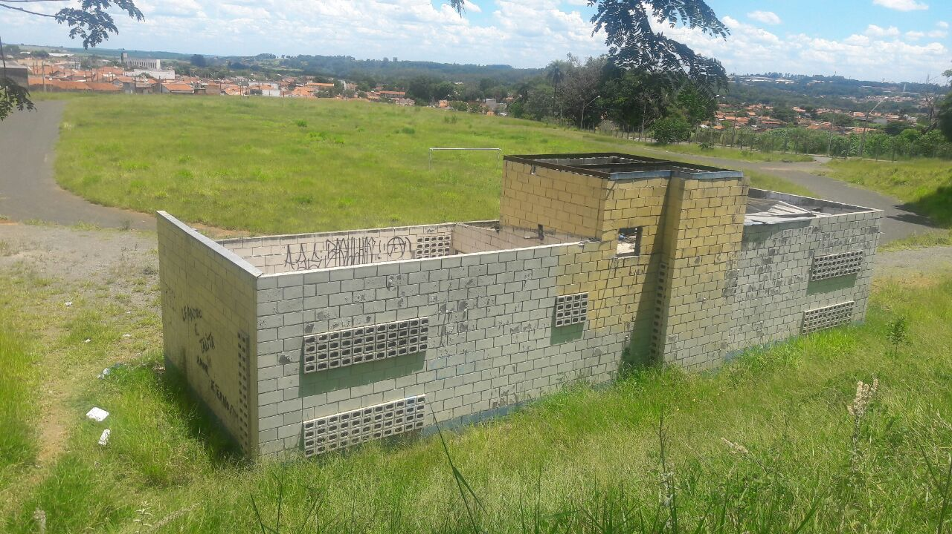

SALA DAS SESSÕES “VEREADOR SANTO RÓTOLLI”, aos 02 de fevereiro de 2018

VEREADOR LUIS ROBERTO TAVARES

